Denne oppgaven handler om å lage et system, som kan måle temperatur og fuktighet. Temperaturen og fuktigheten skal måles med 2 transdusere.

**Kravspesifikasjon:**

* Systemet skal inneholde 2 transdusere, altså 2 målere.
* Den skal måle temperatur og fuktighet med 5 minutters mellomrom.
* Målingene skal lagres på SD kort.
* Dataene skal plots og man skal kunne få ut en graf.

Vi har brukt SD kort i denne oppgaven også. Det har jeg forklart i forrige oppgave, så det skal jeg ikke forklare mer. I istedenfor skal jeg gå nærmere inn på hvordan kommunikasjonen fungerer. Jeg skal prøve å opplyse hvordan kommunikasjonen mellom transdusere og SD kort fungerer.

**DHT 11:**

Vi har brukt chipet DHT 11 til å måle temperatur og fuktighet. Disse sensorene er veldig enkle og sakte med tanke på hastighet, men de er perfekt for vårt brukt, som vil gjøre noen simple målinger. DHT sensoren er laget av to deler. En kapasitiv fuktighetssensor og en termistor. I tillegg er det også en enkel chip som konverterer fra analog to digital. Denne sender ut temperaturen og fuktigheten.

**DHT 11 har disse funksjonene:**

* Ultra lav kostnad
* Godt for 20-80% fuktighet, med nøyaktighet på 5%.
* Godt for temperatur mellom 0-50%, med nøyaktighet på ±2 grader celsius.
* 1 Hz sampling rate.
* Mål:
* 15.5mm x 12mm x 5.5mm
* 3 pins.

**Kommunikasjon mellom DHT11 og arduino:**

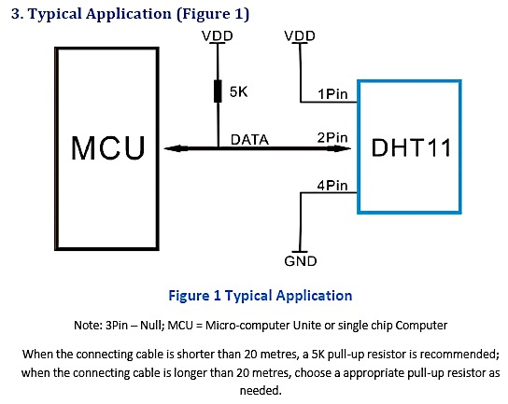Kommunikasjonen og synkronisering mellom disse to enhetene, foregår over en enkelt pin. Det tar 4ms å utføre en kommunikasjonsprosess. Før de kan starte kommunikasjonen velges det protokoll mellom disse to. I protokollen blir de enig om hvordan kommunikasjonen skal foregå, som feks om det er den mest eller minst verdifulle bit som blir sendt ført eller hvor raskt de skal kommunisere.

**RTC:**

I tillegg har vi brukt en RTC-enhet. RTC eller” Real Time Clock” er en klokke som går selv om man slå arduinoen av. Det er jo naturligvis på grunn av at den bruker et batteri. Denne har vi brukt ved hver temperatur måling, i tillegg til temperaturen og fuktighet så angis dato og klokke.

For å kunne bruke RTC-chipen, må klokken stilles inn. Det behøver man å gjøre kun én gang. Etter det vil klokke gå av seg selv, man kan bare be den skrive ut klokken når man trenger dato- og tidsstempel.

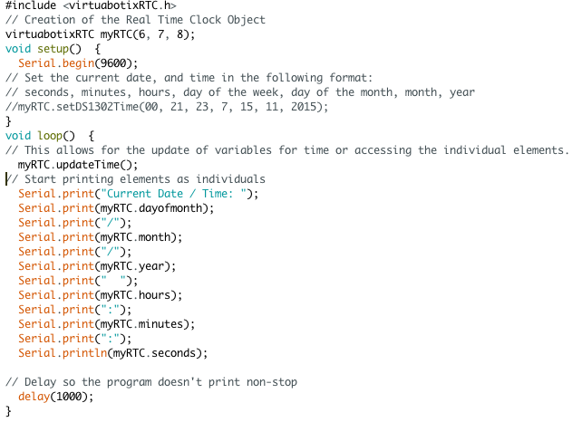

**Kilder:**

**Schematic og setup:**

**Målinger:**

Her er målingene vi har mottatt.

**Current Date / Time: 15/11/2015 23:52:25**

Transducer A: Humidity: 29.00 % Temperature: 25.00 *C 77.00 *F Heat index: 77.60 *F

Transducer B: Humidity: 30.00 % Temperature: 25.00 *C 77.00 *F Heat index: 77.67 *F

**Current Date / Time: 15/11/2015 23:57:28**

Transducer A: Humidity: 29.00 % Temperature: 25.00 *C 77.00 *F Heat index: 77.60 *F

Transducer B: Humidity: 30.00 % Temperature: 25.00 *C 77.00 *F Heat index: 77.67 *F

**Current Date / Time: 16/11/2015 0:2:31**

Transducer A: Humidity: 28.00 % Temperature: 25.00 *C 77.00 *F Heat index: 77.54 *F

Transducer B: Humidity: 30.00 % Temperature: 25.00 *C 77.00 *F Heat index: 77.67 *F

**Current Date / Time: 16/11/2015 0:7:34**

Transducer A: Humidity: 28.00 % Temperature: 26.00 *C 78.80 *F Heat index: 78.39 *F

Transducer B: Humidity: 30.00 % Temperature: 25.00 *C 77.00 *F Heat index: 77.67 *F

**Current Date / Time: 16/11/2015 0:12:36**

Transducer A: Humidity: 29.00 % Temperature: 27.00 *C 80.60 *F Heat index: 79.49 *F

Transducer B: Humidity: 29.00 % Temperature: 25.00 *C 77.00 *F Heat index: 77.60 *F

**Current Date / Time: 16/11/2015 0:17:39**

Transducer A: Humidity: 29.00 % Temperature: 25.00 *C 77.00 *F Heat index: 77.60 *F

Transducer B: Humidity: 31.00 % Temperature: 24.00 *C 75.20 *F Heat index: 77.07 *F

**Current Date / Time: 16/11/2015 0:22:42**

Transducer A: Humidity: 38.00 % Temperature: 27.00 *C 80.60 *F Heat index: 80.18 *F

Transducer B: Humidity: 31.00 % Temperature: 24.00 *C 75.20 *F Heat index: 77.07 *F

**Current Date / Time: 16/11/2015 0:25:43**

Transducer A: Humidity: 31.00 % Temperature: 27.00 *C 80.60 *F Heat index: 79.63 *F

Transducer B: Humidity: 30.00 % Temperature: 25.00 *C 77.00 *F Heat index: 77.67 *F

**Current Date / Time: 16/11/2015 0:30:46**

Transducer A: Humidity: 30.00 % Temperature: 27.00 *C 80.60 *F Heat index: 79.56 *F

Transducer B: Humidity: 30.00 % Temperature: 25.00 *C 77.00 *F Heat index: 77.67 *F

**Current Date / Time: 16/11/2015 0:35:49**

Transducer A: Humidity: 28.00 % Temperature: 25.00 *C 77.00 *F Heat index: 77.54 *F

Transducer B: Humidity: 30.00 % Temperature: 25.00 *C 77.00 *F Heat index: 77.67 *F

**Current Date / Time: 16/11/2015 0:40:51**

Transducer A: Humidity: 29.00 % Temperature: 25.00 *C 77.00 *F Heat index: 77.60 *F

Transducer B: Humidity: 30.00 % Temperature: 24.00 *C 75.20 *F Heat index: 77.00 *F

**Current Date / Time: 16/11/2015 0:45:54**

Transducer A: Humidity: 29.00 % Temperature: 24.00 *C 75.20 *F Heat index: 76.93 *F

Transducer B: Humidity: 30.00 % Temperature: 24.00 *C 75.20 *F Heat index: 77.00 *F

**Current Date / Time: 16/11/2015 0:50:57**

Transducer A: Humidity: 29.00 % Temperature: 24.00 *C 75.20 *F Heat index: 76.93 *F

Transducer B: Humidity: 30.00 % Temperature: 24.00 *C 75.20 *F Heat index: 77.00 *F

**Current Date / Time: 16/11/2015 0:56:0**

Transducer A: Humidity: 29.00 % Temperature: 24.00 *C 75.20 *F Heat index: 76.93 *F

Transducer B: Humidity: 30.00 % Temperature: 24.00 *C 75.20 *F Heat index: 77.00 *F

**Current Date / Time: 16/11/2015 1:1:3**

**T**ransducer A: Humidity: 29.00 % Temperature: 24.00 *C 75.20 *F Heat index: 76.93 *F

Transducer B: Humidity: 30.00 % Temperature: 24.00 *C 75.20 *F Heat index: 77.00 *F

**Current Date / Time: 16/11/2015 1:6:6**

Transducer A: Humidity: 29.00 % Temperature: 24.00 *C 75.20 *F Heat index: 76.93 *F

Transducer B: Humidity: 30.00 % Temperature: 24.00 *C 75.20 *F Heat index: 77.00 *F

**Current Date / Time: 16/11/2015 1:11:9**

Transducer A: Humidity: 30.00 % Temperature: 24.00 *C 75.20 *F Heat index: 77.00 *F

Transducer B: Humidity: 30.00 % Temperature: 24.00 *C 75.20 *F Heat index: 77.00 *F

**Current Date / Time: 16/11/2015 1:16:12**

Transducer A: Humidity: 30.00 % Temperature: 24.00 *C 75.20 *F Heat index: 77.00 *F

Transducer B: Humidity: 30.00 % Temperature: 24.00 *C 75.20 *F Heat index: 77.00 *F

**Current Date / Time: 16/11/2015 1:21:14**

Transducer A: Humidity: 30.00 % Temperature: 23.00 *C 73.40 *F Heat index: 76.52 *F

Transducer B: Humidity: 30.00 % Temperature: 23.00 *C 73.40 *F Heat index: 76.52 *F

**Excel graf:**

Jeg har plottet inn verdiene fra data innsamlingen inn i Excel. Y-akse er temperatur i celcius, x-akse er nummer av målinger. Det er 5 minutters mellomrom mellom hver måling. Testen ble gjennomført på mitt værelse. Testens varighet var i ca 90 minutter.

**Kode:**

#include <virtuabotixRTC.h>

// Creation of the Real Time Clock Object

virtuabotixRTC myRTC(6, 7, 8);

#include <DHT.h>

#define DHTPINa 2 // what pin we're connected to

#define DHTPINb 4 // what pin we're connected to

#include <SPI.h>

#include <SD.h>

File myFile;

// Uncomment whatever type you're using!

#define DHTTYPE DHT11 // DHT 11

//#define DHTTYPE DHT22 // DHT 22 (AM2302)

//#define DHTTYPE DHT21 // DHT 21 (AM2301)

// Connect pin 1 (on the left) of the sensor to +5V

// Connect pin 2 of the sensor to whatever your DHTPIN is

// Connect pin 4 (on the right) of the sensor to GROUND

// Connect a 10K resistor from pin 2 (data) to pin 1 (power) of the sensor

DHT DHTa(DHTPINa, DHTTYPE), DHTb(DHTPINb, DHTTYPE) ;

void setup() {

Serial.begin(9600);

Serial.println("DHTxx test!");

while (!Serial) {

; // wait for serial port to connect. Needed for native USB port only

}

Serial.print("Initializing SD card...");

if (!SD.begin(53)) {

Serial.println("initialization failed!");

return;

}

Serial.println("initialization done.");

myFile = SD.open("tempdata.txt", FILE_WRITE);

if (myFile) {

Serial.println("Writing to tempdata.txt...");

} else {

Serial.println("Error SD-card");

}

DHTa.begin();

}

void loop() {

myFile = SD.open("tempdata.txt", FILE_WRITE);

if (!myFile) {

Serial.println("Error SD-card");

for (;;) {

}

}

// Wait a few seconds between measurements.

// if the file opened okay, write to it:

myRTC.updateTime();

// Start printing elements as individuals

myFile.print("Current Date / Time: ");

myFile.print(myRTC.dayofmonth);

myFile.print("/");

myFile.print(myRTC.month);

myFile.print("/");

myFile.print(myRTC.year);

myFile.print(" ");

myFile.print(myRTC.hours);

myFile.print(":");

myFile.print(myRTC.minutes);

myFile.print(":");

myFile.println(myRTC.seconds);

// Start printing elements as individuals

Serial.print("Current Date / Time: ");

Serial.print(myRTC.dayofmonth);

Serial.print("/");

Serial.print(myRTC.month);

Serial.print("/");

Serial.print(myRTC.year);

Serial.print(" ");

Serial.print(myRTC.hours);

Serial.print(":");

Serial.print(myRTC.minutes);

Serial.print(":");

Serial.println(myRTC.seconds);

myFile.println("");

// Reading temperature or humidity takes about 250 milliseconds!

// Sensor readings may also be up to 2 seconds 'old' (its a very slow sensor)

float ha = DHTa.readHumidity();

// Read temperature as Celsius

float ta = DHTa.readTemperature();

// Read temperature as Fahrenheit

float fa = DHTa.readTemperature(true);

// Check if any reads failed and exit early (to try again).

// if (isnan(h) || isnan(t) || isnan(f)) {

// Serial.println("Failed to read from DHT sensor!");

// return;

// }

// Compute heat index

// Must send in temp in Fahrenheit!

float hia = DHTa.computeHeatIndex(fa, ha);

Serial.print("Transducer A: Humidity: ");

myFile.print("Transducer A: Humidity: ");

Serial.print(ha);

myFile.print(ha);

Serial.print(" % ");

myFile.print(" % ");

Serial.print("Temperature: ");

myFile.print("Temperature: ");

Serial.print(ta);

myFile.print(ta);

Serial.print(" *C ");

myFile.print(" *C ");

Serial.print(fa);

myFile.print(fa);

Serial.print(" *F ");

myFile.print(" *F ");

Serial.print("Heat index: ");

myFile.print("Heat index: ");

Serial.print(hia);

myFile.print(hia);

Serial.println(" *F");

myFile.println(" *F");

myFile.println("");

// Reading temperature or humidity takes about 250 milliseconds!

// Sensor readings may also be up to 2 seconds 'old' (its a very slow sensor)

float hb = DHTb.readHumidity();

// Read temperature as Celsius

float tb = DHTb.readTemperature();

// Read temperature as Fahrenheit

float fb = DHTb.readTemperature(true);

// Check if any reads failed and exit early (to try again).

// if (isnan(h) || isnan(t) || isnan(f)) {

// Serial.println("Failed to read from DHT sensor!");

// return;

// }

// Compute heat index

// Must send in temp in Fahrenheit!

float hib = DHTb.computeHeatIndex(fb, hb);

Serial.print("Transducer B: Humidity: ");

Serial.print(hb);

Serial.print(" % ");

Serial.print("Temperature: ");

Serial.print(tb);

Serial.print(" *C ");

Serial.print(fb);

Serial.print(" *F ");

Serial.print("Heat index: ");

Serial.print(hib);

Serial.println(" *F");

myFile.print("Transducer B: Humidity: ");

myFile.print(hb);

myFile.print(" % ");

myFile.print("Temperature: ");

myFile.print(tb);

myFile.print(" *C ");

myFile.print(fb);

myFile.print(" *F ");

myFile.print("Heat index: ");

myFile.print(hib);

myFile.println(" *F");

myFile.println("");

myFile.close();

delay(300000);

}

**Konklusjonen:**

I dette prosjektet har vi laget en temperatur og fuktighetsmåler. Vi bruker 2 transdusere og en SD-kort som lagrer data. I vår tilfelle var det 5 minutter mellom hver måling. Vi har brukt chipet DHT 11 til å måle temperatur og fuktighet. Disse sensorene er veldig enkle og sakte med tanke på hastighet. Med utgangspunkt i målingene vi har fått og har samlet inn, kan vi konkludere med at denne oppgaven er løst på en vellykket måte.

**Kilder:**

https://learn.adafruit.com/dht